ACTA DE DIRECTORIO N° 1868

En la ciudad de Buenos Aires, a los 20 días del mes de marzo de 2026, siendo las 10.00 horas, se reúnen en Av. L. N. Alem 1058, PB, de la Ciudad Autónoma de Buenos Aires los señores integrantes del Directorio del “Banco del Sol S.A.” (la “Sociedad”) con la asistencia del integrante de la Comisión Fiscalizadora, quienes firman al pie de la presente, luego de constatar la existencia de quórum para sesionar, se declara abierto el acto dando inicio al tratamiento del único punto del orden del día que se indica a continuación:

- Consideración del proyecto de distribución de las utilidades correspondientes al ejercicio económico finalizado el 31 de diciembre de 2025. Toma la palabra el Sr. Miguel Kiguel quien recuerda que mediante Acta de Directorio N° 1864, de fecha 10/03/2026, se aprobaron por unanimidad los Estados Financieros e Informe de Resultados del ejercicio 2025, junto con la Memoria y el Informe de la Comisión Fiscalizadora de dicho ejercicio, procediéndose en esa oportunidad a transcribir íntegramente ambos documentos. No obstante, no se incluyó el apartado relativo al proyecto de distribución de utilidades, el cual conforme a las normas aplicables debe formar parte de la memoria anual. En consecuencia, el Presidente presenta a los directores el Proyecto de Distribución de Utilidades del ejercicio 2025, elaborado de acuerdo con lo previsto en la Ley 19.550 y la reglamentación vigente (art. 234 inc. 1 LGS, RG 15/2024 IGJ), y basado en la situación financiera y resultados del ejercicio cerrado el 31/12/2025. Tras un intercambio de opiniones y luego de analizar detalladamente la propuesta, el Directorio resuelve por unanimidad aprobar el Proyecto de Distribución de Utilidades 2025, incorporando el texto de dicho proyecto a la Memoria del ejercicio 2025 y al Informe de la Comisión Fiscalizadora ya aprobados en el Acta 1864, y se procede a transcribir a continuación la Memoria aprobada y el Informe de la Comisión Fiscalizadora con dicha inclusión.

Memoria del Ejercicio 2025
Señores Accionistas
En cumplimiento con lo establecido por la Ley General de Sociedades N°19.550, sus normas modificatorias y el Estatuto Social, tenemos el agrado de poner a consideración de la Asamblea, la Memoria, el Estado de Situación Financiera, el Estado de Resultados, el Estado de Resultados – Ganancia por Acción, el Estado de Otros Resultados Integrales, el Estado de Cambios en el Patrimonio y el Estado de Flujo de Efectivo, con sus notas y anexos correspondientes al ejercicio iniciado el 1° de enero de 2025 y finalizado el 31 de diciembre de 2025.

El Banco
Banco del Sol S.A. es una entidad bancaria fundada en el año 1994, de larga trayectoria en el sistema financiero y con una gran especialización en la financiación de préstamos de consumo.
A partir de 2018 se incorporaron como accionistas Alianza Inversora S.A y Grupo Financiero S.S S.A., ambas compañías pertenecientes al Grupo Sancor Seguros (GSS), presentando esta integración una gran oportunidad para el desarrollo y bancarización de las economías regionales, el aprovechamiento de las posibles sinergias con las empresas que lo conforman, su red de proveedores y comercializadores. En cumplimiento con lo establecido por la Ley General de Sociedades N°19.550, sus normas modificatorias y el Estatuto Social, tenemos el agrado de poner a consideración de la Asamblea, la Memoria, el Estado de Situación Financiera, el Estado de Resultados, el Estado de Resultados – Ganancia por Acción, el Estado de Otros Resultados Integrales, el Estado de Cambios en el Patrimonio y el Estado de Flujo de Efectivo, con sus notas y anexos correspondientes al ejercicio iniciado el 1° de enero de 2024 y finalizado el 31 de diciembre de 2024.
El Grupo Sancor Seguros, al que pertenecen Alianza Inversora S.A. y Grupo Financiero S.S S.A., se encuentra conformado por un conjunto de empresas con una profunda inserción en el interior del país y un fuerte compromiso social. Los orígenes del Grupo se remontan al año 1945 a partir de la creación de Sancor Cooperativa de Seguros Limitada, habiendo desarrollado a lo largo de sus más de 70 años de existencia un conjunto de fortalezas que le han permitido consolidar su presencia en el mercado nacional, al tiempo que le han posibilitado diversificar y expandir sus actividades en el plano internacional, construyendo dicho proceso sobre las bases de un crecimiento paulatino, sólido, profesional y sostenido.
A partir de su adquisición por parte de GSS su foco principal apunta a construir un banco digital y de índole federal, siendo el lanzamiento bajo la nueva estrategia realizado en agosto 2020. Si bien el negocio tradicional del banco desde sus inicios se centró en el otorgamiento de préstamos personales a través de mutuales y cooperativas con código de descuento, en los últimos dos años buscó ampliar la oferta de productos incorporando créditos a pymes y préstamos personales de pago voluntario.
En el mes de febrero de 2025, el GSS se ha asociado con Allaria Créditos S.A. a través del Banco del Sol S.A. para brindar servicios financieros integrales a empresas de todo el país.
Allaria Créditos S.A. se suma al capital accionario de Banco del Sol con el objetivo de acelerar y agilizar el lanzamiento de nuevos productos para empresas, combinando herramientas del mercado de capitales, del sistema bancario y del sistema de sociedades de garantías recíprocas. Allaria Créditos S.A. es la compañía líder por flujo de negocios en el mercado de capitales argentino (BYMA), y posee más de un millón de cuentas activas.
Con el ingreso de Allaria Créditos S.A., Banco del Sol S.A. sumará músculo a su propuesta de servicios y productos financieros, adquiriendo las capacidades de Allaria Créditos S.A. como Agente de Liquidación y Compensación (Alyc) más importante del país, y su experiencia y know-how en el segmento de la Sociedades de Garantía Recíproca (SGR).

Gobierno societario
El Banco, de conformidad con lo establecido en la Resolución 622/2013 (T.O. 2013) de la Comisión Nacional de Valores y resoluciones generales modificatorias, adjunta como Anexo I a la presente Memoria, el Informe Anual sobre el Código de Gobierno Societario.

Contexto económico internacional
El escenario económico global durante 2025 continuó ajustándose a un entorno caracterizado por mayor incertidumbre, tensiones comerciales crecientes y señales mixtas en materia de actividad e inflación. A pesar de cierta resiliencia en la primera mitad del año, el panorama general mostró una desaceleración moderada y un contexto financiero más volátil.

Evolución de la actividad económica mundial
Los organismos multilaterales coinciden en que el crecimiento global se moderó en 2025.
Tanto el Fondo Monetario Internacional (FMI) como la Organización para la cooperación y el Desarrollo Económico (OCDE) proyectaron que la economía mundial se desaceleraría desde 3,3% en 2024 a 3,2% en 2025, en un contexto de políticas más proteccionistas y fragmentación comercial, afectado por un aumento de aranceles, incertidumbre regulatoria y condiciones financieras todavía exigentes en algunas economías.
Estados Unidos, tras una primera mitad de año más robusta por inversiones vinculadas a IA y estímulo fiscal, comenzó a desacelerarse en el segundo semestre, afectado por aranceles más altos.
La Eurozona mostró un crecimiento modesto, en torno a 1,2%, condicionado por fricciones comerciales y tensiones geopolíticas, compensadas parcialmente por condiciones crediticias algo más favorables.
Por otro lado, China creció cerca de 4,9%, sostenida por estímulos fiscales y front-loading de exportaciones, aunque con impacto negativo del endurecimiento comercial global.
En el plano cambiario, el dólar registró un comportamiento mixto durante 2025. En la primera mitad del año mostró debilidad frente a la mayoría de las monedas relevantes, mientras que hacia finales del ejercicio mantuvo una tendencia estable, sin avances significativos pese a la reducción de las tasas de interés largas en EE. UU. y a episodios de volatilidad asociada a la política fiscal.

Inflación y política monetaria
A nivel mundial, la inflación continuó descendiendo, pero de manera heterogénea mostrando avances sostenidos, aunque con presiones todavía elevadas en Estados Unidos y algunas economías avanzadas.
Los bancos centrales mantuvieron una postura prudente:
• La Reserva Federal enfrentó la disyuntiva entre inflación aún por encima de la meta y un mercado laboral que empezaba a mostrar señales de debilitamiento.
• En Europa, la política monetaria avanzó gradualmente hacia condiciones menos restrictivas.
• En países emergentes, las condiciones financieras se relajaron, pero seguían sujetas a cambios abruptos por shocks externos.

Comercio global, proteccionismo y cadenas de suministro
El comercio internacional estuvo marcado por un notorio incremento de las tensiones comerciales, especialmente tras la suba de aranceles bilaterales de Estados Unidos, que alcanzaron un 19,5% promedio a fines de agosto de 2025, el nivel más alto desde 1933.
Este aumento produjo efectos de corto plazo, pero también afectó la inversión, los costos de las empresas y las decisiones de gasto de los consumidores.

Geopolítica e incertidumbre estructural
Los escenarios de conflicto en distintas regiones, junto con la creciente competencia tecnológica entre potencias y las presiones proteccionistas, mantuvieron la incertidumbre en niveles elevados. El FMI destacó que estos factores representan riesgos a la baja para la actividad global, especialmente si derivan en nuevas interrupciones de comercio o tensiones en mercados energéticos.

Perspectivas
La expectativa para 2026 sugiere un escenario similar, con un crecimiento global cercano a 3,1% según el FMI, condicionado a la evolución de tensiones comerciales, la estabilidad política y la capacidad de los gobiernos para preservar la independencia de sus bancos centrales.

Contexto económico Nacional
A nivel local, durante 2025 se consolidó la segunda fase del programa económico iniciado en 2024, profundizando la estrategia de estabilización basada en equilibrio fiscal, disciplina monetaria, normalización cambiaria y reformas estructurales. Argentina ingresó en una etapa de estabilización más sólida, con inflación en descenso, mejora del balance fiscal y señales claras de recuperación económica.

Política fiscal, monetaria y cambiaria
En 2025 el Gobierno reafirmó su compromiso con el equilibrio fiscal, registrando superávit primario durante el primer trimestre.
En el frente monetario, el BCRA continuó normalizando su esquema operativo, avanzando hacia un marco con mayor previsibilidad, tras un 2024 caracterizado por la migración desde LELIQs hacia pases y luego hacia letras del Tesoro. La política monetaria buscó sostener la baja de inflación al tiempo que contenía la volatilidad de tasas.
El régimen cambiario también fue reformulado. En abril de 2025 se reemplazó el crawling peg por una banda cambiaria amplia (ARS 1.000–1.400/USD), acompañada por un proceso gradual de flexibilización de controles de capitales. El BCRA intervino únicamente en el piso de la banda, combinando los objetivos de desinflación, acumulación de reservas y mejora de competitividad.
Asimismo, se avanzó en medidas para liberar el mercado de cambios, acortando plazos de pago de importaciones, flexibilizando acceso al dólar financiero y reduciendo trabas regulatorias, con el objetivo de converger hacia un esquema de libre acceso. Estas acciones se complementaron con compras programadas de reservas bajo el nuevo acuerdo con el FMI.

Sistema Financiero
Durante 2025, el sistema financiero argentino continuó profundizando su proceso de transición estructural, en línea con la segunda etapa del programa económico iniciado a fines de 2023. Este proceso se apoyó en la estabilización macroeconómica lograda en 2024 y en las reformas implementadas tanto en política monetaria como en el marco cambiario.
El plan económico mantuvo su foco en la consolidación fiscal, la normalización del régimen monetario y cambiario, la eliminación de distorsiones regulatorias y el saneamiento progresivo del balance del BCRA.
La estrategia de política monetaria avanzó hacia un esquema más previsible y un régimen cambiario basado en bandas ajustadas por inflación, acompañado por un programa de compra de reservas que reforzó la posición del sistema financiero.
El sistema financiero contó con elevados niveles de capitalización y liquidez, brindando resiliencia al sistema durante 2025, configurando un punto de partida sólido para una eventual expansión del crédito en un contexto de normalización macroeconómica. Este diagnóstico coincide con los análisis de primera mitad de año que señalan que el sistema financiero ingresó en una fase de normalización gradual, tras un 2024 de fuertes ajustes monetarios.
El BCRA reforzó su rol institucional mediante un esquema monetario centrado en agregados, buscando reducir la volatilidad de tasas y mejorar la transmisión de la política monetaria. Hacia fines de 2025, las tasas activas y pasivas de referencia se ubicaban en niveles más consistentes con una inflación en descenso, mientras que el régimen de bandas cambiarias permitió un anclaje más previsible del precio del dólar.
En paralelo, el mejoramiento de las expectativas macroeconómicas y la estabilidad cambiaria derivada del nuevo acuerdo con el FMI promovieron una revalorización de los activos financieros argentinos, con recuperación en bonos y acciones locales hacia fines de 2025. El riesgo país retrocedió a niveles cercanos, reflejando un entorno más favorable para el financiamiento y una demanda creciente de instrumentos locales.

A modo de resumen, a continuación, se exponen algunas de las variables mas relevantes que se dieron plano Nacional en 2025:
• Inflación en descenso: El año cerró con una inflación del 31,5%, el nivel más bajo desde 2017.
• Boom del Crédito Hipotecario: Se produjo un resurgimiento masivo de los préstamos para vivienda, con más de 13.900 escrituras con hipoteca en CABA, superando el acumulado de los seis años previos.
• Mora en ascenso: A pesar del crecimiento, la irregularidad en los préstamos a familias se triplicó, pasando
• del 2,5% a un 9,3% hacia el cierre del año.
• Tasas de Interés: Las tasas de depósitos terminaron el año en torno al 26% - 30% anual, acompañando la tendencia a la baja de los precios.
• Fin del "Cepo": El BCRA avanzó en el levantamiento de los controles de capitales y la implementación de esquemas de bandas de fluctuación cambiaria.
• Digitalización: Se priorizó la interoperabilidad total entre billeteras virtuales y bancos tradicionales, además de la modernización de sistemas de pago como el QR y cheques digitales.
• Ritmo de Expansión: El PIB global creció un 3,2% en 2025, según el Fondo Monetario Internacional, una ligera desaceleración respecto al 3,3% de 2024.

Modificaciones normativas del BCRA – Clasificación de entidades financieras
Mediante la comunicación “A” 8364, de fecha 11 de diciembre de 2025, el Banco Central de la República Argentina introdujo adecuaciones a la normativa vinculada con Capitales Mínimos, Autoridades de Entidades Financieras, Efectivo Mínimo, Grandes Exposiciones al Riesgo de Crédito y Lineamientos para la Gestión de Riesgos. Entre los principales cambios se estableció, con vigencia a partir del 1 de enero de 2026, un nuevo esquema de clasificación de las entidades financieras en los grupos A o B, basado en un indicador de participación relativo en el sistema financiero.
En este marco, el Banco, que hasta el 31 de diciembre de 2025 se encontraba encuadrado como Grupo C, pasará a estar clasificado, a partir del 1 de enero de 2026, dentro del Grupo B, en función del indicador definido por la normativa.
Asimismo, el Banco deberá observar las disposiciones del B.C.R.A. que resulten aplicables a su nueva clasificación, incluyendo principalmente aquellas previstas sobre Efectivo Mínimo y las adecuaciones en la determinación de la exigencia de capital mínimo por riesgo operacional, incluyendo la actualización de los límites máximos aplicables, entre otros.

Resumen financiero-contable
Las cifras que a continuación se exponen surgen de los Estados Financieros al 31 de diciembre de 2025 los cuales han sido preparados de acuerdo con las Normas Internacionales de Información Financiera vigentes y los lineamientos establecidos por el BCRA. Es importante destacar que las cifras expuestas correspondientes al ejercicio económico finalizado el 31 de diciembre de 2024, en los Estados Financieros han sido reexpresadas a según lo establecido por la NIC 29 “Información Financiera en Economías Hiperinflacionarias”, incluyendo la información comparativa a los efectos de su correcta lectura.
A continuación, se exponen las principales variaciones del Estado de Resultados al 31 de diciembre de 2025 en miles de pesos, presentados en moneda homogénea:

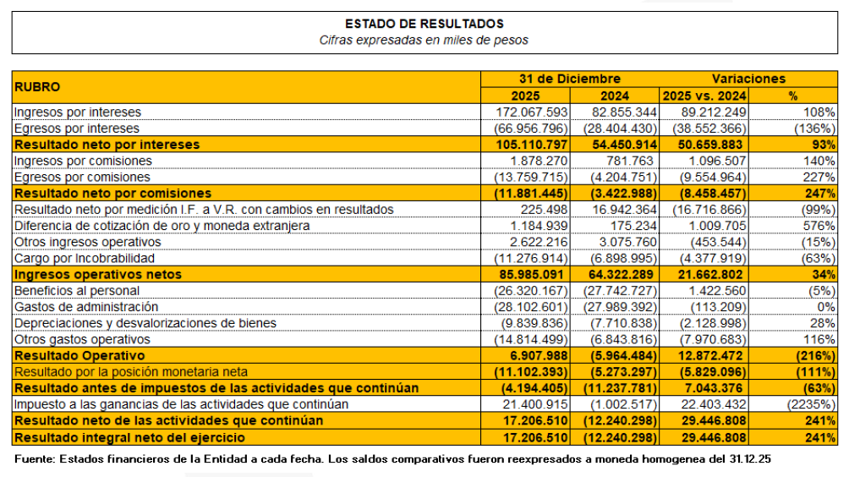

Ingresos por intereses:
En cuanto a la composición de los ingresos por intereses en diciembre de 2025, se observa que los obtenidos por préstamos prendarios son los de mayor proporción, representando el 26% del total. Luego continúan los ingresos por documentos sumando aquí aquellos que se hicieron con garantías prendarias, con un 19%, luego la categoría de “otros préstamos” con un 14%, los ingresos por títulos públicos y privados con un 10% y los préstamos pymes con un 9%. En su totalidad abarcan el 78% sobre el total del flujo de intereses brutos.
A continuación, se exponen los ingresos por intereses abiertos por producto:
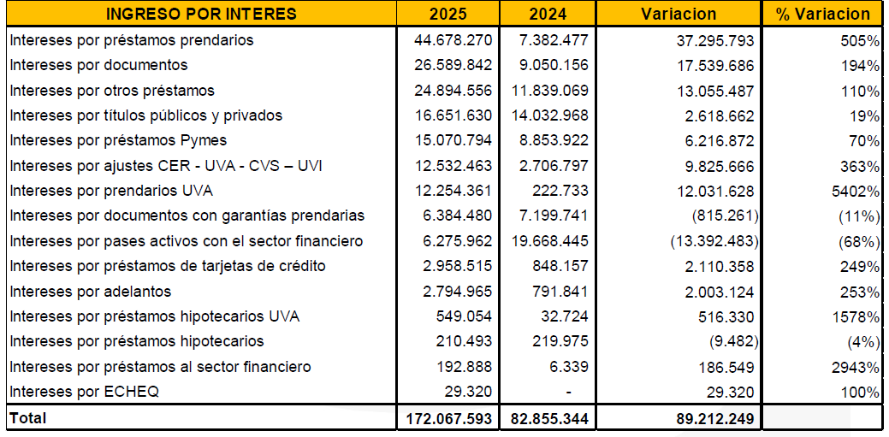

Egresos por intereses:
Los egresos por intereses totalizaron $66.956.796 al 31 de diciembre de 2025, lo que representa un aumento del 66% respecto de los $28.404.429 registrados al 31 de diciembre de 2024, como consecuencia del crecimiento de la cartera pasiva, la cual al cierre de diciembre 2025 fue de $ 494.975.362 en comparación con los $209.603.260 de diciembre 2024.
En cuanto a la composición de los egresos por intereses en diciembre de 2025, se observa que los obtenidos por depósitos a plazo fijo son los de mayor proporción como consecuencia del incremento en el volumen de este producto, representando el 83% del total. Le siguen en importancia los egresos por cuentas corrientes con un 13% y luego de plazos fijos uva un 4%.
Debido a la fuerte sinergia existente entre Banco del Sol y Grupo Sancor Seguros en esta etapa de crecimiento parte de los depósitos provienen del Grupo.
A continuación, se exponen los egresos por intereses abiertos por producto:
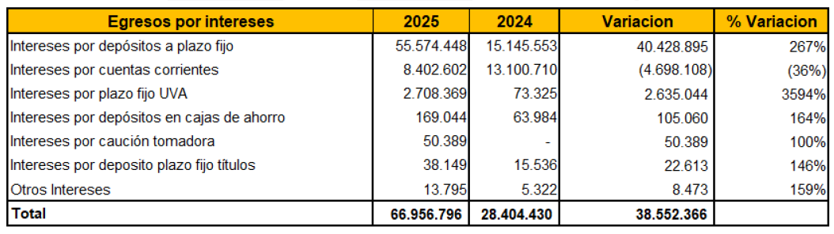

Ingresos por comisiones:
Los ingresos por comisiones muestran un crecimiento del 140% en comparación con el ejercicio 2024.
El principal motivo está dado por el incremento en las comisiones por originación de préstamos vinculado con una mayor actividad crediticia. Si bien el rubro tiene una menor participación dentro del cuadro de resultados, se puede observar un crecimiento constante durante el ejercicio 2025.
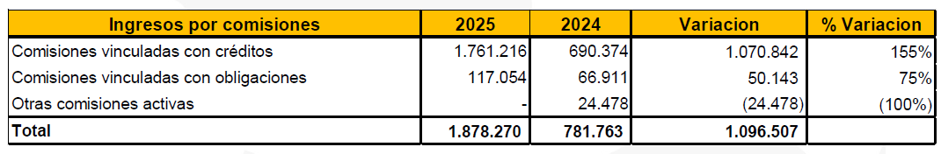

Egresos por comisiones:
Los egresos por comisiones ascendieron a $13.759.715 al 31 de diciembre de 2025, evidenciando un incremento significativo frente a los $4.204.751 registrados en el ejercicio 2024. Este aumento está asociado principalmente con las comisiones de originación y cobranza de préstamos.
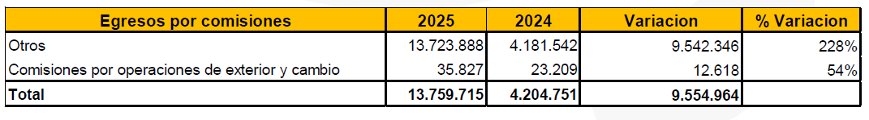

Beneficios al personal:
Los Beneficios al Personal totalizaron $26.320.167 al 31 de diciembre de 2025, frente a $27.742.727 registrados al cierre de ejercicio 2024. Esto representa una disminución interanual de $1.422.560 (-5%). Si bien las remuneraciones y cargas sociales mostraron incrementos, dadas por actualizaciones salariales aplicadas durante el período, inflación y nuevas contrataciones, el rubro Gratificaciones e Indemnizaciones tuvo una caída significativa (-61%), lo que compensó el resto de las subas y derivó en una reducción total del 5%.
En el presente cuadro se pueden observar las variaciones con respecto al año anterior.
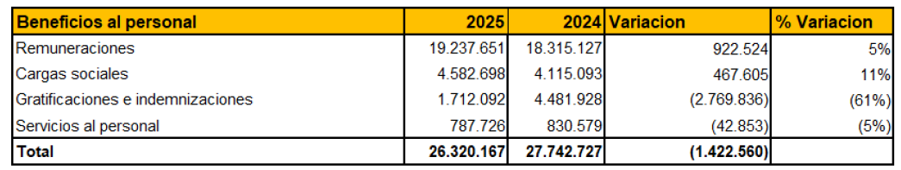

Gastos de administración:
Los gastos de administración totalizaron $28.102.601 al 31 de diciembre de 2025, incrementándose levemente respecto de los $27.989.392 de diciembre de 2024. La variación neta implica un incremento de $113.209 (0,4%).
Aunque ciertos rubros operativos (especialmente consultoría, procesamiento y sistemas) mostraron aumentos relevantes en 2025, estos fueron compensados por la fuerte reducción en el rubro “diversos”, sumada a bajas en publicidad, impuestos y otros conceptos.
En el presente cuadro se pueden observar las variaciones con respecto al ejercicio anterior:
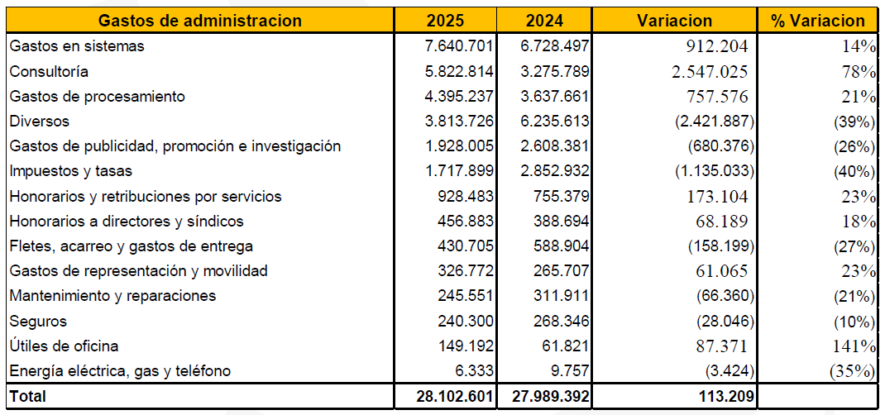

A continuación, se exponen la composición del Estado de Situación Financiera al 31 de diciembre de 2025 comparados con el ejercicio 2024 en miles de pesos, presentados en moneda homogénea:

Activo
El total del Activo del Banco al 31 de diciembre de 2025 ascendió a $630.801.208, que comparados con el saldo de $300.856.258 registrados al 31 de diciembre de 2024, representa un aumento del 110%

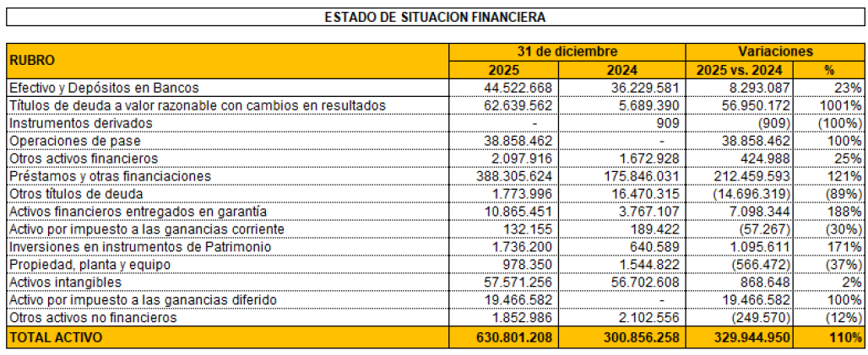

Títulos públicos:
Al 31 de diciembre de 2025, el total de títulos públicos a valor razonable fue de miles de $62.639.562, es decir 1001% mayor en términos reales al ejercicio 2024 como consecuencia del cambio estratégico en la política de inversiones del Banco, que antes se colocaban en el rubro Otros títulos de deuda, medidos a costo amortizado. La composición de títulos en los ejercicios 2025 y 2024 es la siguiente:
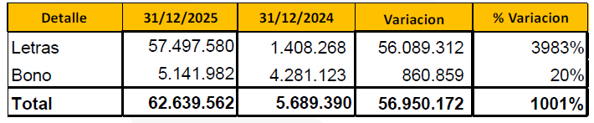

La posición de títulos de deuda valuados a costo amortizado al 31 de diciembre de 2025 y 2024, es la siguiente:
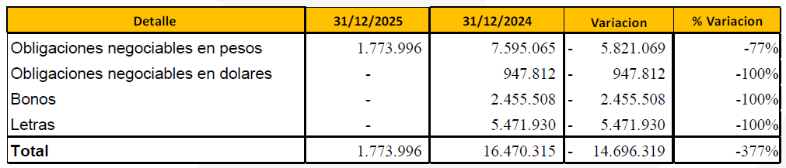

Préstamos:
Actualmente, las líneas de préstamos se dividen en tres grandes categorías: Canal tradicional, Canal digital/aplicación móvil y Personas Jurídicas. La primera apunta a préstamos en pesos a tasa fija a través de agentes de las administraciones públicas (nacional, provincial, municipal) que se ejecutan a través de asociaciones intermedias (gremios, mutuales, cooperativas o centro de jubilados y pensionados) que cuentan con código de descuento y débito inteligente, la cual se complementa con compras de cartera. La segunda se refiere a préstamos personales a tasa fija, de pago voluntario colocados a través del canal productor asesor. Por último, los Préstamos Banca Empresa son prestamos amortizables a tasa fija (Pyme), préstamos bullet a tasa fija (Agro) y descuento de facturas. Por otra parte, la Línea de Tarjeta de Crédito se concentra únicamente en la emisión de tarjetas Mastercard. Por otro lado, tal como se menciona en el detalle de la apertura por productos, el 41% de la cartera de prestamos esta compuesta por prestamos prendarios, convirtiéndose así en el principal producto del Banco. Dado que el negocio del banco se encuentra en una etapa de afianzamiento, se busca rentabilidad apalancándose en la extensa red de comercializadores del GSS el cual posee más de 9.000 productores asesores de seguros aprovechando la fortaleza de marca del Grupo en zonas clave para el plan comercial de BSOL. A continuación, se expone la evolución de la originación de préstamos durante el ejercicio 2025 en valores nominales a cada fecha (expresados en millones de pesos):

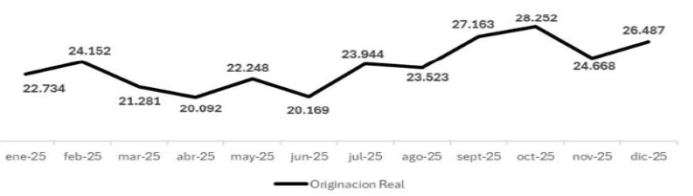

En el siguiente cuadro se visualiza la composición de la cartera de préstamos abierta por producto:
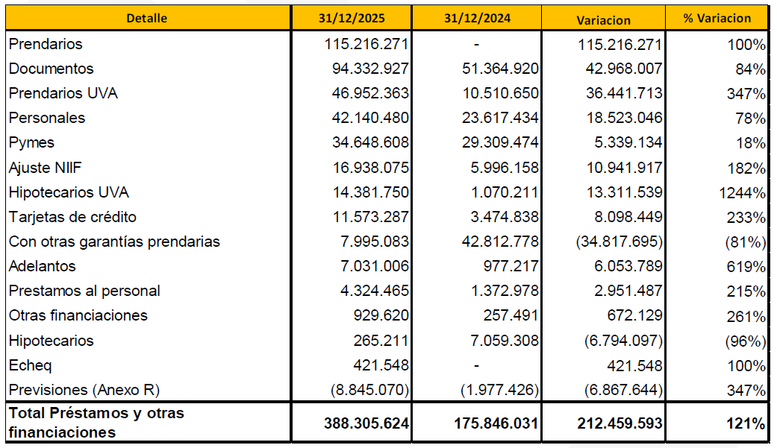

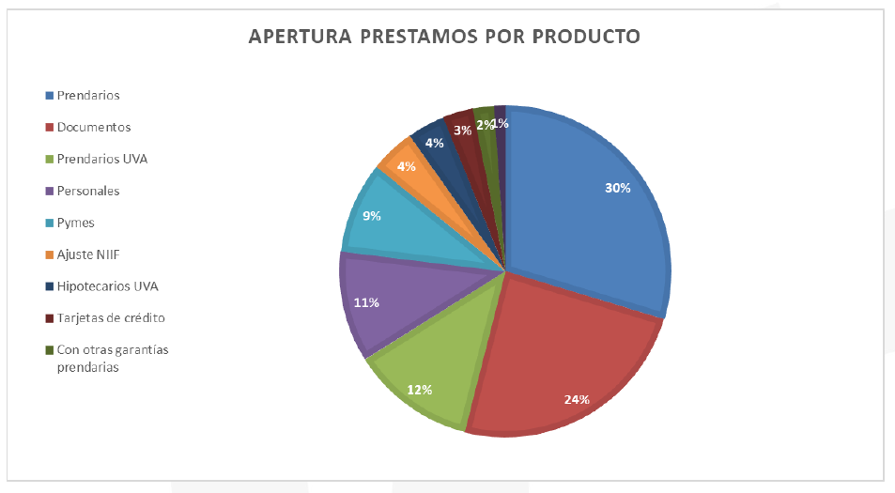

El principal componente que explica la cartera de financiaciones lo constituyen los préstamos prendarios, por un 41% del total. En segundo término, se encuentran los documentos por un 24%, luego los préstamos personales por un 11%, y los préstamos pymes por un 9%. El resto de los préstamos representaban un 15% y ningún componente en su interior superaba el 5,0% del stock total.
En el presente cuadro se expone la cartera de préstamos (sin considerar las previsiones por incobrabilidad) expuesta por situación crediticia:
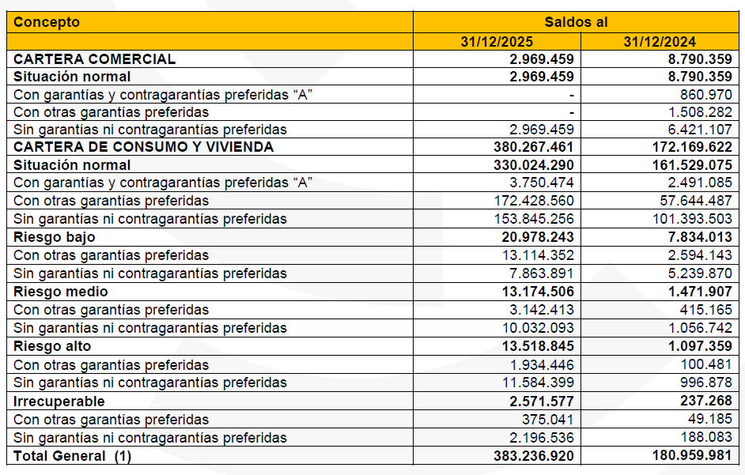

A continuación, se expone la composición de los pasivos al 31 de diciembre de 2025 comparativas con el ejercicio anterior:

Pasivo
El total del Pasivo del Banco al 31 de diciembre de 2025 ascendió a $513.574.816 comparados con los
$224.619.522 al 31 de diciembre de 2024, implican un incremento del 129%
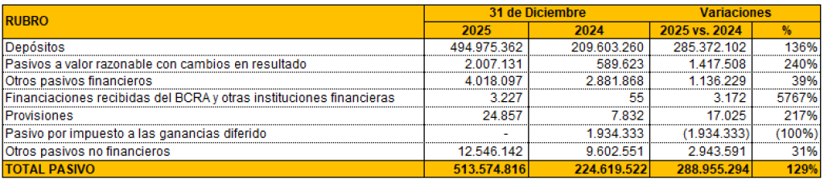

Depósitos:
La cartera de depósitos al 31 de diciembre de 2025 está compuesta por depósitos en Cajas de Ahorro, Cuentas Sueldo, Plazos fijos, Plazo fijos UVA y depósitos en Cuenta Corriente.
El rubro Depósitos incluye los saldos de depósitos en cajas de ahorro, cuentas corrientes, depósitos a plazo fijo y cuentas sueldo y al 31 de diciembre de 2025 ascienden $494.975.362, que comparados con los $209.603.260 al 31 de diciembre de 2024, muestran un incremento del orden del 136%.
A continuación, se expone la composición de los depósitos al 31 de diciembre de 2025:
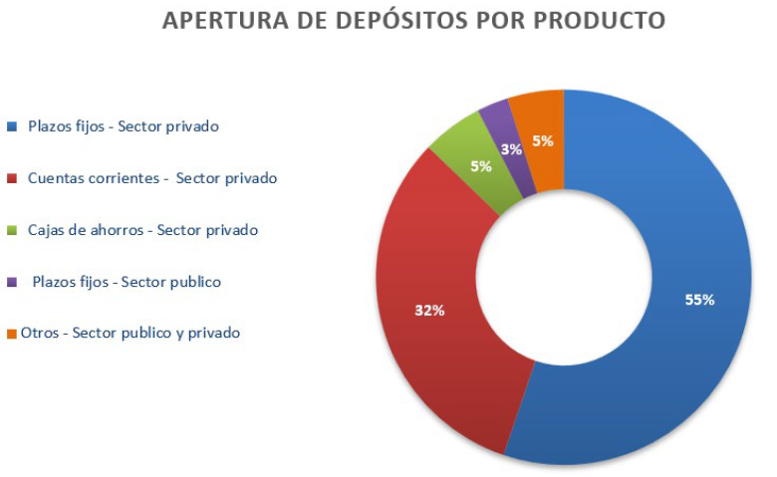

En el siguiente gráfico, se detalla la evolución de los saldos de depósitos al 31 de diciembre de 2025 en millones de $ nominales a cada fecha:
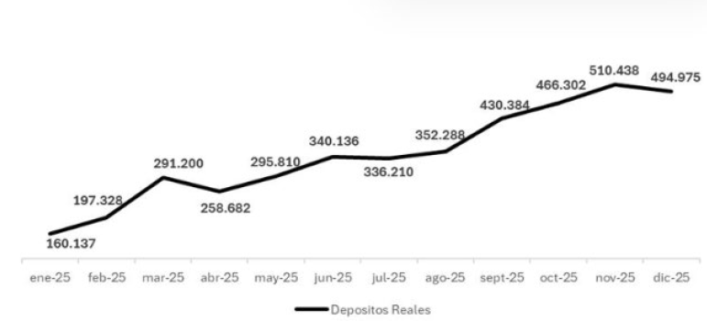

Obligaciones Negociables
Con fecha 29 de mayo de 2025, mediante Acta de Asamblea Extraordinaria N° 16, se aprobó el ingreso del Banco al régimen general de oferta pública de la CNV en carácter de emisor de Obligaciones Negociables. Esta decisión tiene por objetivo ampliar las alternativas de financiamiento y posibilitar el acceso a recursos provenientes del mercado de capitales mediante la emisión de valores negociables destinados al público inversor.
Para dicho objetivo se aprobó la creación de un programa global de emisión de obligaciones negociables simples, no convertibles en acciones, por un valor nominal total en circulación de hasta U$S 500.000.000 (o su equivalente en otras monedas o unidades de valor), a emitirse en una o más clases y/o series de obligaciones negociables y la delegación en el Directorio de las más amplias facultades para la implementación del mismo.
En fecha 24 de febrero de 2026, mediante acta de Directorio N° 1863 se aprueba la emisión de obligaciones negociables subordinadas clase I, por un valor nominal de hasta el equivalente en UVAs a $10.000.000.000 (pesos diez mil millones), ampliable hasta el monto máximo del Programa. En fecha 6 de marzo de 2026 se recibe el Aviso de Resultados, donde informan los resultados de la emisión de las Obligaciones Negociables Clase I.

Composición del Patrimonio neto
Al 31 de diciembre de 2025 y 31 de diciembre de 2024 la composición del patrimonio neto del Banco es la siguiente:
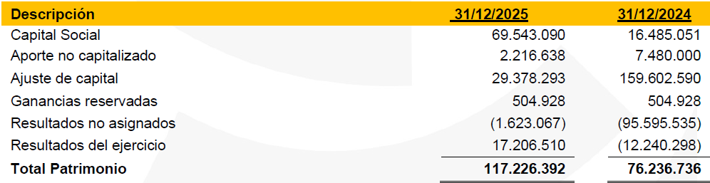

Aportes y capitalizaciones
Con fecha 4 de febrero de 2025, mediante acta de Directorio N° 1788, se aprueba la efectiva recepción de los aportes irrevocables a cuenta de futuras suscripciones de acciones formalizados el 9 de enero de 2025 en $2.500.000 (pesos dos mil quinientos millones) por parte del accionista Alianza Inversora S.A y de $ 7.500.000 (pesos siete mil quinientos millones) por parte del accionista Grupo Financiero S.S. S.A.
Por acta de asamblea extraordinaria N° 14 de fecha 21 de febrero de 2025 se aprueba absorber la totalidad de los resultados negativos acumulados al 30 de septiembre de 2024 contra el saldo de la cuenta “Ajuste de capital” existente a dicha fecha y el saldo remanente, el cual, con posterioridad a la absorción de pérdidas aprobada, asciende a la suma de $28.971.445.000 (pesos veintiocho mil novecientos setenta y un millones cuatrocientos cuarenta y cinco mil) sea capitalizado. Por lo cual se aprueba aumentar el capital social de la sociedad en la suma de $28.971.445.000 (pesos veintiocho mil novecientos setenta y un millones cuatrocientos cuarenta y cinco mil) en virtud de la capitalización del saldo de la cuenta “Ajuste de capital”, es decir, de la suma de $16.485.051.300 ( pesos dieciséis mil cuatrocientos ochenta y cinco millones cincuenta y un mil trescientos) a la de $45.456.496.300 (pesos cuarenta y cinco mil cuatrocientos cincuenta y seis millones cuatrocientos noventa y seis mil trescientos).
Adicionalmente en acta de asamblea extraordinaria N° 14, se aprueba aumentar el capital social en la suma de $17.480.000.000 (pesos diecisiete mil cuatrocientos ochenta millones) es decir, de la suma de $45.456.496.300 (pesos cuarenta y cinco mil cuatrocientos cincuenta y seis millones cuatrocientos noventa y seis mil trescientos) a la de $62.936.496.300 (pesos sesenta y dos mil novecientos treinta y seis millones cuatrocientos noventa y seis mil trescientos) en virtud de la capitalización de los aportes Irrevocables oportunamente efectuados por los accionistas Grupo Financiero S.S. S.A., Alianza Inversora SA. y Mercado Argentino de Valores S.A.
La capitalización correspondiente al acta de asamblea N° 14 mencionada se encuentran inscripta en la Inspección General de Justicia bajo el trámite N° 9953333 del Registro N° 1181 del libro 125 Tomo – de Sociedades por Acciones de fecha 19 de enero de 2026.
Mediante acta de Directorio N° 1.850 de fecha 1° de diciembre de 2025 se aprueba la oferta de aportes irrevocables a cuenta de futura inscripción de capital por parte del accionista Grupo Financiero. S.S.S.A de U$S 534.000, los cuales se encuentran integrados y ad-referéndum de su oportuno tratamiento por la asamblea de accionistas a realizarse dentro del plazo de 6 meses de su aceptación.
Con fecha 30 de enero de 2026 Grupo Financiero S.S S.A. ha realizado un aporte de $2.036.250.000 (pesos dos mil treinta y seis millones doscientos cincuenta mil), Alianza Inversora S.A. ha realizado un aporte de $678.750.000 (pesos seiscientos setenta y ocho millones setecientos cincuenta mil) y Allaria Créditos S.A. ha realizado un aporte de $285.000.000 (pesos doscientos ochenta y cinco millones) como aportes irrevocables a cuenta de futura suscripción de acciones. Los aportes mencionados han sido aprobados por el Directorio en Acta N° 1.858 de fecha 3 de febrero de 2026.

Tratamiento de resultados no asignados
Los resultados no asignados al 31 de diciembre de 2025 ascienden a $15.583.443. De dicho importe, se propone destinar la suma de $2.906.570 a la constitución de la reserva legal, en cumplimiento de lo dispuesto por la Ley General de Sociedades, y el saldo restante a la constitución de una reserva facultativa, todo ello ad referéndum de la aprobación por parte de la Asamblea de Accionistas.

Incorporación nuevo accionista
Con fecha 21 de febrero de 2025 Sancor Seguros y Allaria Créditos S.A anunciaron el ingreso de esta última en el capital accionario de Banco del Sol S.A., como primer paso de una alianza estratégica entre ambos grupos con el objetivo de llegar a las empresas de todo el país con una nueva propuesta integral de servicios y productos financieros.
En acta de asamblea extraordinaria N° 15 de fecha 21 de febrero de 2025, se aprueba el aporte realizado por Allaria Créditos S.A. por la suma total de $8.050.000.000 (pesos ocho mil cincuenta millones) destinando la suma de $6.606.593.000 (pesos seis mil seiscientos seis millones quinientos noventa y tres mil) a aumentar el capital social y fijando una prima de emisión global por la suma de $1.443.406.400 (pesos mil cuatrocientos cuarenta y tres millones cuatrocientos seis mil cuatrocientos). En consecuencia, el capital se vería aumentado de la suma de $62.936.496.300 (pesos sesenta y dos mil novecientos treinta y seis millones cuatrocientos noventa y seis mil trescientos) a la suma de $69.543.089.900 (pesos sesenta y nueve mil quinientos cuarenta y tres millones ochenta y nueve mil novecientos).
En dicha fecha se ha recibido la suma de $5.000.000.000 (pesos cinco mil millones), cancelándose el saldo restante en fecha 22 de abril de 2025 por la suma de $3.050.000.000 (pesos tres mil cincuenta millones). Con el motivo de lo aprobado precedentemente, el capital social resulta suscripto conforme el siguiente detalle:
• Grupo Financiero SS S.A: $46.754.419.700 (pesos cuarenta y seis mil setecientos cincuenta y cuatro millones cuatrocientos diecinueve mil setecientos).
• Alianza Inversora S.A: $15.659.523.600 (pesos quince mil seiscientos cincuenta y nueve millones quinientos veintitrés mil seiscientos).
• Mercado Argentino de Valores S.A: $460.231.300 (pesos cuatrocientos sesenta millones doscientos treinta y un mil trescientos).
• Gabriel Adrián Guglielmino: $62.321.700 (pesos sesenta y dos millones trescientos veintiún mil setecientos)
• Allaria Créditos S.A: $6.606.593.600 (pesos Seis mil seiscientos seis millones quinientos noventa y tres mil seiscientos).

Perspectivas futuras
• Focalizar en el desarrollo de clientes dentro del ecosistema GSS, con propuestas integrales de servicios, y diversidad de canales tanto digitales como físicos apoyados en las unidades de negocio y la red de comercializadores.
• Potenciar la generación de activos a través de la colocación de préstamos personales, crecimiento del negocio prendario y tarjetas de crédito. Escalar la colocación en préstamos a PyMES con foco en cadenas de valor estratégicas y en el sector agro con la continuidad de financiación de pólizas de seguros climáticos e insumos con socios estratégicos relevantes.
• Acompañar la generación de activos con un aumento acorde de los pasivos potenciando el canal digital y el desarrollo de productos transaccionales (echeqs, débitos automáticos, servicios de cobros y pagos), logrando sinergias con el GSS y sus principales partners canalizando el flujo de sus negocios por el Banco.
• Continuar con la adaptación de sistemas y procesos que permitan brindar una experiencia acorde en los distintos segmentos y profundizar en el análisis de datos integrado de todo el ecosistema GSS para desarrollar una oferta integral acorde a las necesidades de cada grupo de clientes/segmentos.
• Con el ingreso de Allaria créditos S.A. se espera acelerar y agilizar el lanzamiento de nuevos productos para empresas, combinando herramientas del mercado de capitales, del sistema bancario y del sistema de sociedades de garantías recíprocas.

Para finalizar, el Directorio desea agradecer a todo el personal por el enorme esfuerzo que han realizado durante el presente ejercicio y que reconocemos que es gracias a ellos se visibiliza nuestra querida entidad. También a los asesores, consultores y auditores que honraron con gran compromiso sus responsabilidades; a nuestras entidades colegas con quienes nos acompañamos mutuamente en el contexto en el cual interactuamos, a los funcionarios del ente de control quienes nos fueron ayudando para mejorar la performance, a Uds. por brindarnos la oportunidad de plasmar lo que soñaron y por sobre todo, a los clientes quienes confían y comparten nuestra visión.

El Directorio

ANEXO I
INFORME SOBRE EL CÓDIGO DE GOBIERNO SOCIETARIO AL 31/12/2025
El Código de Gobierno Societario describe la estructura, composición y responsabilidad del Directorio y Alta Gerencia del Banco del Sol, como también su funcionamiento, a efectos de alcanzar los lineamientos estratégicos, de conformidad con lo establecido en su Estatuto y las normas vigentes aplicables a la actividad financiera. El mismo fue aprobado mediante Resolución del Directorio, estableciéndose los lineamientos y políticas de Gobierno Societario contempladas en la Com. “A” 5201 y complementarias del Banco Central de la República Argentina (en adelante B.C.R.A.) sobre “Lineamientos para el Gobierno Societario en Entidades Financieras”. Constituye un conjunto de principios, políticas, prácticas y medidas de dirección, administración y control encaminadas a crear, fomentar, fortalecer, consolidar y preservar una cultura basada en la transparencia organizacional.
A continuación, se describen las políticas en materia de Gobierno Societario implementadas por el Banco del Sol de acuerdo a lo requerido por la normativa vigente.
A.El Directorio
Es el órgano a cargo de la dirección y administración de la Entidad, con la misión es crear valor para la entidad y todos sus accionistas, a efectos de permitir que la entidad brinde servicios financieros de alta especialización, atendiendo las necesidades y demandas de sus clientes y terceras partes. Es también misión del Directorio colaborar para que la entidad se mantenga sólida financieramente, consistente y confiable en la ejecución de las estrategias y en su perfil de riesgo, comprometida con sus colaboradores y procurando brindar un rendimiento óptimo del capital accionario a sus accionistas. En este sentido, otorga particular relevancia la inversión consistente en tecnología, recursos humanos, priorizando el proceso continuo de investigación y mejora de calidad, para diferenciar sus productos, su gente y los servicios que ofrece.
Está integrado por siete directores titulares, todos ellos argentinos con solvencia moral y experiencia en el mercado financiero.
El Directorio se reúne, al menos, una vez al mes y son sus principales responsabilidades las siguientes:
•Aprobar y supervisar la implementación del presente Código y de los principios y valores societarios;
•Promover y revisar en forma periódica las estrategias generales de negocios y las políticas del Banco, incluidas las de riesgos y la determinación de sus niveles aceptables;
•Controlar que los niveles gerenciales efectúen las acciones necesarias para identificar, evaluar, monitorear, controlar y mitigar los riesgos asumidos;
•Aprobar y supervisar los marcos de gestión de tecnología, seguridad de la información y continuidad operativa, y los mecanismos que aseguren la ciberresilencia y supervisar su desempeño, conforme a las exigencias regulatorias;
•Salvaguardar los intereses de sus depositantes y accionistas, mediante una administración legal, informada, eficiente y hábil de la Entidad;
•Velar por la liquidez y solvencia de la Entidad;
•Ser los responsables –en última instancia– de las operaciones efectuadas en el Banco;
•Supervisar la gestión de la Alta Gerencia;
•Aprobar las políticas que regulen la comunicación de ciberincidentes significativos a las agencias gubernamentales competentes;
•Aprobar las políticas que establezcan los lineamientos para informar incidentes que comprometan datos de clientes, conforme a lo dispuesto por la Comunicación “A” 7724 del BCRA y demás normativa aplicable;
•Asegurar que las políticas consideren de manera efectiva los casos en los que las capacidades de la Entidad sean insuficientes para cumplir con su tolerancia a la disrupción;
• Desempeñar un papel activo para asegurar una comprensión amplia del enfoque de resiliencia operacional de la Entidad, a través de la comunicación clara de sus objetivos a todas las partes relevantes, incluido el personal, terceras partes y entidades pertenecientes al grupo económico;
• Elegir al Presidente y al Vicepresidente;
• Designar al Gerente General y a los Gerentes de primera línea;
• Establecer, aprobar y supervisar los objetivos estratégicos y un Código de ética, para el Directorio y todo el personal, que deberá comunicarse a toda la organización;
• Verificar el grado de cumplimiento de los objetivos del Banco;
• Evaluar anualmente, si el Código implementado por la Entidad es adecuado a su perfil, complejidad e importancia, debiendo dejar constancia en acta de la evaluación realizada;
• Aprobar la estrategia global del negocio;
• Establecer objetivos con el fin de minimizar los riesgos para la Entidad;
• Instruir a la Alta Gerencia para implementar la Gestión de Riesgos (Operacional, Liquidez, Crédito, Mercado, Tasa de Interés, Tecnología y Seguridad de la Información, Legales, Reputacionales y Prevención del LA/FT, así como todo otro riesgo emergente de los estándares de Basilea);
• Monitorear el perfil de riesgo de la Entidad;
• Asegurar la disposición de recursos adecuados y suficientes a las áreas relacionadas con la gestión de Tecnología y Seguridad de la Información;
• Elevar a la Asamblea de Accionistas los resultados de su gestión a los efectos de su aprobación;
• Tomar conocimiento –a partir de la participación de Directores en los diversos Comités– de información relevante de la Alta Gerencia y así revisar las políticas, establecer canales de comunicación y monitorear el cumplimiento de los objetivos societarios;
• Reunirse –periódicamente– con los auditores internos para revisar los resultados que surjan del monitoreo del control interno;
• Ejercer la debida diligencia en el proceso de contratación y seguimiento de la labor de los auditores externos, previa opinión del Comité de auditoría;
• Establecer, aprobar, vigilar y revisar el diseño y el funcionamiento en la Entidad, del sistema de retribuciones de todo el personal conforme las disposiciones legales vigentes, asegurándose de que se implementen conforme lo previsto y las políticas correspondientes;
• Aprobar la política de entrenamiento y desarrollo del personal;
• Formular políticas para ejecución por parte de la Gerencia General y otros funcionarios y aprobar los programas sometidos a su consideración;
• Definir y proponer a la Asamblea de Accionistas la política de capitalización del Banco;
• Fijar las políticas en materia de inmovilización de activos;
• Analizar y aprobar los presupuestos diseñados por el Área Ejecutiva para el logro de sus objetivos;
• Fijar los límites de los riesgos que gestiona el Banco;
• Evitar conflictos de intereses, incluso potenciales, en relación con sus actividades y compromisos con otras organizaciones, debiendo informar de manera inmediata al resto del cuerpo y a la Asamblea de accionistas cuando ello ocurra, lo que incluye pero no se limita a la realización de alguna de las actividades prohibidas para ser elegido Director, la intervención en actividades que compitan de manera directa con el negocio del Banco, cuando sean sujetos de investigaciones de cualquier clase en sede administrativa o judicial, especialmente si se trata de investigaciones penales. Este deber de información alcanza a los familiares en hasta segundo grado de afinidad y segundo grado de consanguinidad que se encuentren incursos en cualquiera de esas situaciones;
•Abstenerse de tomar decisiones cuando exista conflicto de intereses que le impida desempeñarse adecuada y objetivamente en sus obligaciones con la Entidad, situación que deberá ser puesta en conocimiento del resto del cuerpo y de la Asamblea de accionistas;
•Procurar la revisión periódica del desempeño de sus miembros y fomentar la capacitación en prevención de lavado de activos, financiamiento del terrorismo y riesgos tecnológicos, conforme a las mejores prácticas y la normativa vigente;
•Revisar y aprobar el enfoque de resiliencia operacional de la Entidad, considerando su apetito al riesgo y la tolerancia a la disrupción de sus operaciones críticas, teniendo en cuenta las capacidades operativas de la Entidad para una amplia serie de probables escenarios severos
B.La Alta Gerencia
La Alta Gerencia del Banco está conformada por la Gerencia General y aquellos gerentes que dependan directamente de ésta o del Presidente del Directorio, siendo sus miembros el Gerente General, el Gerente de Finanzas, Gerente de Distribución, Gerente de Capital Humano, Gerente de Gestión Integral de Riesgos, Gerente de Legales y Gobierno Societario, Gerente de Gremios, Gerente de Negocios Prendarios, Gerente de Banca Individuos y Empresas, Gerente de Operaciones y Procesos, Gerente de Tecnología y Gerente Comercial de Mercado de Capitales.
Los integrantes de la Alta Gerencia tienen la idoneidad y experiencia necesarias en la actividad financiera para gestionar el negocio bajo su supervisión, así como el control apropiado del personal de las distintas áreas.
La Alta Gerencia se ocupa –fundamentalmente– de implementar las estrategias y políticas aprobadas por el Directorio. También verifica que las actividades de la Entidad sean consistentes con la estrategia del negocio, las políticas aprobadas por el Directorio y los riesgos a asumir. Asimismo, debe implementar sistemas apropiados de control interno y monitorear su efectividad, reportando periódicamente al Directorio sobre el cumplimiento de los objetivos. Es su responsabilidad definir y asegurar la implementación y mantenimiento de políticas para la gestión efectiva, la supervisión y el control de los procesos de gestión de riesgos, tecnología, seguridad de la información, la continuidad del negocio, la gestión de ciberincidentes y la gestión de terceras partes. Además, se encarga de monitorear que la gestión de los gerentes de las distintas áreas sea consistente con las políticas y procedimientos establecidos por el Directorio. Por otra parte, debe procurar que las principales decisiones gerenciales sean adoptadas por más de una persona. Sin perjuicio de lo anterior, tiene que gestionar las distintas áreas teniendo en cuenta las opiniones de los Comités afines a dichas áreas.
C.Comisión Fiscalizadora
La fiscalización de la Sociedad está a cargo de una Comisión Fiscalizadora actualmente compuesta por tres síndicos titulares y tres síndicos suplentes. La responsabilidad de los síndicos es fiscalizar la administración de la sociedad y la legalidad de los actos societarios velando por el cumplimiento de la ley, sus estatutos, las resoluciones de los accionistas y las reglamentaciones internas, si las hubiere, en beneficio de los accionistas. Los síndicos son elegidos por los accionistas en la Asamblea General de Accionistas por un mandato de un año, pudiendo ser reelegidos si así es la voluntad de la misma. Los síndicos que componen la Comisión Fiscalizadora son independientes.
D.Los Comités del Directorio
El Banco cuenta con los siguientes Comités que colaboran con los órganos de gobierno y monitorean el cumplimiento de las políticas definidas por el Directorio:
-Comité de Finanzas
-Comité de Crédito
-Comité de Gobierno de Tecnología y Seguridad de la Información
- Comité de Auditoría
- Comité de Protección de Usuarios de Servicios Financieros
- Comité de Prevención de Lavado de Activos y Financiamiento del Terrorismo
- Comité de Riesgos Integrales
- Comité de Ética
Dichos Comités monitorean la gestión de la Alta Gerencia y de las auditorías. Sus responsabilidades y funciones están detalladas en los correspondientes Manuales de cada Comité.
En cada Comité participan Directores, lo que le permite al Directorio efectuar el seguimiento y control de las actividades correspondientes a los distintos Comités. Los Comités informan en forma periódica sobre sus actividades al Directorio, quien recibe copias de las actas labradas en cada reunión.
A continuación, se exponen las principales responsabilidades concernientes a cada uno: Comité de Finanzas
El Comité de Finanzas es responsable por la planificación, análisis y control de la actividad financiera del Banco, y de proponer las condiciones, oportunidad y volumen en que debería desarrollarse para alcanzar los objetivos de rentabilidad y participación fijados, haciendo observar los límites de tolerancia a los riesgos, bajo su control, establecidos por el Directorio del Banco.
Comité de Crédito
El Comité de Crédito se ocupa de instrumentar la política de créditos dentro de un adecuado reglamento de máxima efectividad y agilidad, referida al manejo de las operaciones en función del sujeto del crédito y basada en la calificación controlando los límites en el riesgo de crédito que está dispuesto a tolerar el Banco.
Comité de Gobierno de Tecnología y Seguridad de la Información
El Comité de Gobierno de Tecnología y Seguridad de la Información es responsable de efectuar el tratamiento institucional de políticas, objetivos y planeamiento de la Gerencia de Procesos, contribuyendo a la mejora de la efectividad del mismo. Asimismo, tiene a su cargo la toma de decisiones estratégicas y operativas vinculadas al soporte de los negocios del Banco en materia de sistemas, tecnología y seguridad de la información.
Su funcionamiento se encuentra alineado con las pautas establecidas por la Comunicación “A” 4609 del BCRA y sus modificatorias y complementarias, incluyendo la Comunicación “A” 7724 y posteriores. Entre sus responsabilidades se encuentran: la gestión y control de los riesgos tecnológicos, la planificación estratégica de la ciberseguridad, la prevención del fraude, la evaluación de riesgos en procesos tercerizados, la supervisión de la resiliencia operacional y la definición de políticas de divulgación de incidentes tecnológicos.
El Comité contribuye a la mejora continua de los mecanismos de protección de la información, asegurando que las decisiones adoptadas estén alineadas con los estándares regulatorios y las mejores prácticas del sector financiero.
Comité de Auditoría
El Comité de Auditoría se ocupa de: (i) vigilar el adecuado funcionamiento de los sistemas de control interno definidos por el Banco a través de su evaluación periódica; (ii) contribuir a la mejora de la efectividad de los controles internos; (iii) notificarse de los resultados obtenidos por la Comisión Fiscalizadora; (iv) tomar conocimiento de los estados contables anuales, trimestrales y los Informes del Auditor Externo; (v) tomar conocimiento del planeamiento de la Auditoría Externa; (vi) confeccionar informes trimestrales de la asistencia crediticia a personas o empresas vinculadas a la Entidad; y (vii) revisar periódicamente el marco para la gestión de riesgos del Banco.
El Comité también supervisa la implementación de los lineamientos de resiliencia operacional definidos por el BCRA, y evaluará la política de divulgación de incidentes tecnológicos, asegurando su adecuación a las exigencias regulatorias vigentes.
Comité de Protección de Usuarios de Servicios Financieros
El Comité de Protección de Usuarios de Servicios Financieros se ocupa de velar por el adecuado cumplimiento de las normas vigentes referidas a la protección de los usuarios de los servicios financieros que brinda el Banco y contribuir a la mejora de los procesos relacionados con la materia.
Deberá realizar un seguimiento de las actividades - desarrolladas por las gerencias de la entidad y sus respectivas jefaturas – relacionadas con el proceso interno de protección al usuario.
Asimismo, es responsable de consolidar la excelencia en el servicio integral de atención al usuario de servicios financieros del Banco, a través de la gestión eficaz y eficiente de las consultas, pedidos, reclamos y sugerencias recibidos por los diferentes canales existentes sin discriminar al usuario.
Comité de Prevención de Lavado de Activos y Financiamiento del Terrorismo
El Comité de Prevención de Lavado de Activos y Financiamiento del Terrorismo (en adelante “PLAFT”), es responsable de planificar y coordinar el cumplimiento de las políticas que en la materia establece el Directorio.
El Comité está integrado por tres directores, uno de ellos que reviste el carácter de funcionario responsable designado como Oficial de Cumplimiento en los términos de la normativa emitida por la UIF y el BCRA.
El Comité de PLAFT coordinará sus acciones con el Comité de Ética y el área de Compliance, a fin de fortalecer la cultura de integridad y asegurar la implementación de la Ley 27.401 y los lineamientos de la Oficina Anticorrupción (“OA”).
Comité de Riesgos Integrales
El Comité de Riesgos Integrales se encarga de revisar y aprobar las políticas de gestión de riesgos; realizar un seguimiento de las actividades de la Alta Gerencia relacionadas con la gestión de los riesgos de crédito, de mercado, de liquidez y/o de activos y pasivos, operacional, de cumplimiento y de reputación, entre otros; verificar el ciclo de identificación, evaluación, seguimiento y mitigación de los riesgos; y asesorar al Directorio sobre los riesgos de la entidad.
El Comité incorpora en sus análisis los riesgos derivados de procesos tercerizados, la resiliencia operacional y los riesgos tecnológicos, en coordinación con el Comité de Gobierno de Tecnología y Seguridad de la Información, conforme a los lineamientos actualizados del BCRA.
Comité de Ética
El Comité de Ética acompaña el desarrollo e implementación del Programa de Compliance en el Banco y monitorea su cumplimiento. Su principal responsabilidad es promover el cumplimiento del Código de Ética y demás políticas y procedimientos relacionados; evaluar dilemas éticos, conflictos y/o faltas relacionadas al Código de Ética y Plan de Integridad; recomendar las acciones a tomar en relación con casos de incumplimiento del Código de Ética y demás políticas y procedimientos incluyendo las sanciones correspondientes; y proponer actualizaciones del Código de Ética y de sus políticas, normas y procedimientos relacionados mediante la incorporación de nuevos conceptos y prácticas.
E. Auditoría
Auditoría Interna
La Auditoría Interna de la Entidad se encarga de revisar y evaluar los mecanismos de control interno y operaciones, con base en los procedimientos de auditoría generalmente aceptados, a fin de verificar la aplicación y el logro de las políticas, y permitiendo una adecuada realización del objeto social. La actividad de la Auditoría Interna se guía por el Plan Anual de Auditoría, el cual es elaborado de acuerdo a lo previsto en las Normas Mínimas sobre Controles Internos del BCRA. El control interno está diseñado para proporcionar una seguridad razonable en cuanto a la efectividad y eficiencia de las operaciones, la confiabilidad de la información contable, y el cumplimiento de las leyes y normas aplicables.
Corresponde a la auditoría interna realizar evaluaciones de los sistemas de control interno y efectuar recomendaciones para su mejora, en un marco de profesionalidad, objetividad e independencia propias de la función.
El Directorio designa a las personas encargadas de la auditoría interna, con el objetivo de evaluar el control interno mediante el cumplimiento de las “Normas Mínimas sobre Auditorías Externas y Controles Internos para Entidades Financieras” del BCRA (Com. “A” 5042, Texto Ordenado de las Normas de la referencia).
Con el fin de propender a una adecuada independencia de criterio, dicha función es ejercida por profesionales independientes -distintos del auditor externo y que no están vinculados con éste ni con su asociación de profesionales universitarios. De todos modos, la responsabilidad en el cumplimiento de las normas antes indicadas es primariamente del Comité de Auditoría de la Entidad.
Auditoría Externa
La Auditoría Externa se ocupa de evaluar el control interno, controlar operaciones y hechos traduciendo esto en información significativa, y censar los procedimientos de control interno vigentes. Es llevada adelante por un Revisor Externo Independiente, un profesional de reconocida trayectoria en el mercado y con experticia acreditada que emite informes de acuerdo con las “Normas Mínimas sobre Auditorías Externas y Controles Internos para Entidades Financieras” del BCRA (Com. “A” 5042, Texto Ordenado de las Normas de la referencia), con el objeto de certificar la razonabilidad de los estados contables y el sistema de control interno de la Entidad, así como verificar el debido cumplimiento del Banco de los requerimientos normativos establecidos por las autoridades de contralor, todo ello de acuerdo con las normas de auditoría vigentes reconocidas o establecidas por el Consejo Profesional de Ciencias Económicas y las disposiciones del BCRA.
A los efectos del desarrollo de su tarea, el auditor externo planifica el trabajo de auditoría; y dicha planificación es formalizada por escrito, finalizada y presentada para el conocimiento del Comité de Auditoría antes del cierre del segundo trimestre del ejercicio.
De acuerdo con el perfil de la Entidad, y las disposiciones del BCRA, audita los balances trimestrales, y el balance anual de la Entidad, emitiendo opinión sobre la razonabilidad de los mismos, y realiza una evaluación global del ambiente de control interno, cuyas conclusiones son incluidas en un informe anual.
Ningún miembro de la Comisión Fiscalizadora desempeña la Auditoría Externa ni pertenece a la firma que presta los servicios de Auditoría Externa al Banco. El profesional que tiene a su cargo la Auditoría Interna no es la misma persona que el profesional que ejerce la Auditoría Externa. El Directorio, por intermedio del Comité de Auditoría, monitorea el plan del Auditor Externo para asegurar que se cumpla con los estándares profesionales, su independencia, que no existan limitaciones a la libertad para el cumplimiento de su cometido y que efectúen bajo esos criterios la evaluación de los procesos de control interno relacionados con la información de los estados contables. Los informes del Auditor Externo son presentados ante el Comité de Auditoría para su evaluación.
A su vez, el Auditor Externo evalúa la organización del área de Auditoría Interna, la metodología de trabajo, el plan anual de auditoría definido, así como su adecuado cumplimiento de conformidad con las normas mínimas sobre controles internos establecidas por el BCRA.
El Directorio y la Alta Gerencia en el orden de buenas prácticas facilita la tarea de los auditores externos para obtener una razonable conclusión de los Estados Financieros y los resultados de la Entidad, monitorea que los auditores cumplan con los estándares establecidos y encomienda a los Auditores la evaluación de los procesos de control interno relacionado con la información de los estados financieros.
F. Conflicto de Intereses
El Banco implementa mecanismos efectivos para prevenir y gestionar los conflictos de intereses que puedan presentarse entre los niveles gerenciales y el Directorio, y de estos entre sí, en relación con sus actividades y compromisos con otras organizaciones. Para ello, existe un conjunto de Normas Internas que describen las disposiciones para el desempeño laboral del personal del Banco, a saber: Estatuto, Código de Ética, Código de Gobierno Societario, y el Manual de Prevención del Lavado de Activos y Financiamiento del Terrorismo.
G. Transparencia y Acceso a la Información
A fin de promover el buen gobierno societario, y en línea con el compromiso asumido, la Entidad se compromete a brindar una apropiada divulgación de la información redactada de manera clara y sencilla hacia los clientes, inversores, accionistas y público en general, que promueva altos estándares de buen gobierno societario. El objetivo de la política de transparencia es proveer a las partes interesadas, la información necesaria para que evalúen la efectividad en la gestión del Directorio y de la Gerencia General.
Se encuentra a disposición la información relativa a la Entidad accediendo a través de la página web (http://www.bdsol.com.ar). También se podrá acceder a información relativa a Directivos, Accionistas, Auditores, Estados Contables, Indicadores, Información sobre la Estructura de la Entidad, entre otra información, a través de la página web del BCRA (http://www.bcra.gob.ar), como así también, información relativa a tarjetas de productos bancarios, tales como tarjetas de crédito y préstamos personales, en cumplimiento de las disposiciones sobre Régimen de Transparencia establecidas por el mencionado Organismo de Contralor.
H. Incentivos Económicos al Personal
El Banco no tiene como política el pago de incentivos económicos al personal en función de futuras utilidades que podrían generar negocios originados por los empleados. El Banco puede, de forma excepcional, compensar con bonificaciones por el esfuerzo realizado, al personal ocupado en el Proyecto de Transformación de la Entidad. El Directorio considera que, en función de la estructura del Banco, no amerita contar con un Comité de Incentivos al Personal.
I. Gestión Integral del Riesgo
El Directorio del Banco en cumplimiento a lo normado por el BCRA– ha establecido lineamientos generales para una política integral de gestión de riesgos en función del nivel de exposición a los mismos que –como máximo– se encuentra dispuesto a soportar.
La Alta Gerencia monitorea, controla y supervisa las acciones que se llevan a la práctica en función del umbral de riesgo tolerado por el Directorio para cumplir los objetivos dentro de un marco de seguridad aceptable.
El Banco, para implementar una adecuada gestión de Riesgos, ha definido estructuras, funciones, normas y procedimientos a tal fin de acuerdo a los lineamientos referidos. El Banco enfoca su gestión desde una visión integradora, de esta manera monitorea y gestiona el impacto de los diferentes riesgos a los que está expuesto, tanto por riesgo de crédito, tasa de interés, mercado, liquidez y operacional, entre otros. Establece como premisas de su gestión de riesgos, la independencia de áreas de negocio y reguladoras de riesgo, con actividades y atribuciones bien definidas y diferenciadas.
El Banco es consciente del daño que le puede provocar la formación de una opinión pública negativa sobre los servicios prestados. Para minimizar la probabilidad de que ello ocurra, el Banco ha adherido voluntariamente al Código de Prácticas Bancarias creando un área de Atención al Cliente y el Código de Protección al Inversor. Asimismo, ha elaborado e implementado el Código de Ética aplicable a toda la Entidad y terceros relacionados conforme lo dispuesto en dicho código.
J. Ética, Integridad y Cumplimiento
El Banco cuenta con un Código de Ética que establece las pautas de conducta y los lineamientos éticos que habrán de cumplirse en el plano de las decisiones, acciones y comunicaciones del Banco en el ejercicio de su actividad y en su interrelación entre colaboradores, así como frente a terceros, sean estos proveedores, clientes, autoridades gubernamentales, o cualquier otro grupo de interés. El Código y todas las pautas de comportamiento que emergen del mismo, son aplicables tanto para colaboradores entre los cuales se encuentran incluidos, empleados de cualquier posición y jerarquía, miembros del Directorio, Alta Gerencia y toda autoridad societaria, como así también terceros que integren su cadena de valor (empleados tercerizados, fuerzas de venta o promoción externas, proveedores, clientes y socios comerciales de la compañía, entre otros) o que, bajo cualquier carácter, actúen en nombre o representación de Banco.
Por otra parte, el Código de Protección al Inversor se presenta como una extensión del Código de Ética del Banco, estableciendo lineamientos y recomendaciones en relación al cumplimiento de normas de protección al inversor en el ámbito de la oferta pública (Títulos Públicos, acciones, fondos comunes de inversión, etc.). El Banco ha asumido –con su adhesión a este Código– el compromiso de su cumplimiento.
Los miembros del Directorio y de la Alta Gerencia deben mantener, en las relaciones personales y profesionales, un comportamiento respetuoso e igualitario evitando el abuso de poder y/o las actitudes discriminatorias de cualquier tipo. Los directivos y gerentes no están autorizados a apoyar públicamente, en nombre de la Entidad, a partidos políticos o tomar parte en conflictos religiosos, étnicos, políticos o culturales. El Directorio y la Alta Gerencia deben respetar la normativa legal vigente y reglamentaciones que regulan la actividad del Banco.
El Banco cuenta con adecuadas funciones de control interno, para ello implementó funciones de cumplimiento para, entre otras cuestiones, monitorear regularmente el cumplimiento de las reglas de gobierno societario y de las regulaciones, códigos y políticas a las cuales está sujeta la entidad. Asimismo, reportar las desviaciones al nivel gerencial pertinente y, cuando fuere necesario, informar al Directorio.
Los controles internos son acordes al tamaño y complejidad de la actividad del Banco.
En lo que respecta a la función de cumplimiento, el Banco cuenta con un área de Compliance y una Gerencia de Legales y Gobierno Societario, las cuales dependen de la Gerencia General, con reporte directo al Directorio. Dichas áreas son las encargadas, entre otras cuestiones, de monitorear regularmente el cumplimiento de las reglas de gobierno societario y de las regulaciones, códigos y políticas a las cuales está sujeto el Banco. Además, intervienen en las actividades de cumplimiento de regulaciones especiales en materia de Integridad establecidas para empleados, clientes y proveedores.
A su vez, la Gerencia de Riesgos cuenta con un área de Prevención de Lavado de Activos y Financiamiento del Terrorismo, y tiene la misión de prevenir la ejecución de operaciones financieras con fondos de origen ilícito, y la utilización del Banco como vehículo para el lavado de activos y el financiamiento del terrorismo. Asimismo, cuenta con un área de Compliance que es de vital importancia para integrar las directrices incluidas en la Ley 27.401 de Responsabilidad Penal de las Personas Jurídicas por Delitos de Corrupción y los “Lineamientos de integridad para el mejor cumplimiento de lo establecido en los artículos 22 y 23 de la Ley N° 27.401” publicados por la OA y fomentar su cumplimiento.
Asimismo, la función de cumplimiento consiste en promover el respeto a las normas, los principios de buena conducta y los valores éticos del Banco, y mitigar el riesgo de incumplimiento, a través de la definición de políticas, el establecimiento de controles y reportes en el mejor interés de la Entidad, sus accionistas, colaboradores y clientes.
Todos los empleados del Banco reciben capacitación en prevención de lavado de activos y financiamiento del terrorismo, incluida la Alta Gerencia. El Banco exige la realización de un curso, más actualizaciones de diversa periodicidad, de acuerdo con la naturaleza de cada área de negocio y ante cada modificación de las normas vigentes.
Por otra parte, el área de Compliance se ocupa de la correcta implementación del Programa de Integridad del Banco, toda vez que es un medio idóneo para prevenir la comisión de delitos, ejercer la supervisión y control de los integrantes de la organización y así promover y fortalecer la creación de una cultura de integridad al interior del Banco. El Programa identifica riesgos y determina tanto las medidas de prevención como las medidas correctivas frente a la corrupción, el fraude y el delito. Asimismo, forma a los directivos sobre las normas que influyen en el desempeño de sus tareas, y contribuye decisivamente a salvaguardar la reputación corporativa y la ética empresarial. Si bien ninguna organización puede eliminar totalmente la posibilidad de que se cometan actos de corrupción en su nombre, interés o beneficio, este tipo de programas puede ayudar a reducir sensiblemente las chances de que eso ocurra, disminuir el impacto negativo de esos comportamientos, aumentar las posibilidades de detección temprana y facilitar la decisión de reportarlos a tiempo a las autoridades.

INFORME DE LA COMISION FISCALIZADORA

A los señores Accionistas de
Banco del Sol S.A.
Domicílio legal: Av. Leandro N. Além 1058 PB
Ciudad Autónoma de Buenos Aires
C.U.I.T. N°30-67793756-0

1.Opinión

Hemos llevado a cabo los controles que nos imponen como comisión fiscalizadora la legislación vigente, el estatuto social, las regulaciones pertinentes y las normas profesionales para contadores públicos, acerca de los estados financieros de Banco del Sol S.A. (en adelante “la Entidad”) que comprenden el estado de situación financiera al 31 de diciembre de 2025, los correspondientes estados de resultados, de resultados-ganancia por acción, de otros resultados integrales, de cambios en el patrimonio y de flujo de efectivo correspondiente al ejercicio terminado en esa fecha, y así como un resumen de las políticas contables significativas y otra información explicativa incluidas en las notas y los anexos que los complementan. Adicionalmente hemos revisado el Proyecto de Distribución de Utilidades, la Reseña Informativa, el Inventario y la Memoria del Directorio por el ejercicio económico finalizado el 31 de diciembre de 2025.

En nuestra opinión, basado en el examen realizado, con el alcance descripto en el apartado 5 y en el informe de la Dra. Geraldine A. Giachello (socia de Lisicki Litvin Auditores S.A) emitido con fecha 10 de marzo de 2026, los estados financieros mencionados en el párrafo precedente y que se adjuntan a este informe y que firmamos a los fines de su identificación, presentan razonablemente, en todos sus aspectos significativos, la situación financiera de la Entidad al 31 al diciembre de 2025, así como los estados de resultados, de resultados-ganancia por acción, de otros resultados integrales, de cambios en el patrimonio y de flujo de efectivo correspondiente al ejercicio terminado en esa fecha, de conformidad con el marco de información contable establecido por el Banco Central de la República Argentina(en adelante “BCRA”)

Asimismo, en nuestra opinión, la memoria del Directorio cumple con los requisitos legales y estatutarios, resultando las afirmaciones acerca de la gestión llevada a cabo y de las perspectivas futuras de exclusiva responsabilidad de la Dirección

2. Fundamento de la opinión

Hemos llevado a cabo los controles cumpliendo con las normas legales y profesionales vigentes para sindicaturas, contempladas, entre otras, en la Ley General de Sociedades y en la Resolución Técnica N° 15 de la Federación Argentina de Consejos Profesionales de Ciencias Económicas (en adelante “FACPCE”) la cual tiene en cuenta que los controles de la información deben llevarse a cabo cumpliendo con las normas de auditoría establecidas en la Resolución Técnica N° 37 de dicha Federación. Nuestra responsabilidad de acuerdo con las normas mencionadas se describe en el apartado 5 del presente informe.

Para realizar nuestra tarea profesional sobre los estados financieros citados en el primer párrafo, planificamos y ejecutamos determinados procedimientos sobre la documentación de la auditoría efectuada por los auditores externos, Lisicki Litvin Auditores S.A., quienes emitieron su “Informe de los Auditores Independientes” con fecha 10 de marzo de 2026, con opinión sin salvedades, de acuerdo con normas de auditoría vigentes y con el marco contable de las normas del BCRA.

Entre los procedimientos llevados a cabo se incluyeron la planificación del encargo, de la naturaleza, alcance y oportunidad de los procedimientos aplicados y de los resultados de la auditoría efectuada por dicho profesional, quien manifiesta haber llevado a cabo su examen sobre los estados contables adjuntos de conformidad con las normas de auditoría establecidas en la Resolución Técnica N° 37 de la FACPCE. Dichas normas exigen que cumpla los requerimientos de ética, así como que planifique y ejecute la auditoría con el fin de obtener una seguridad razonable de que los estados contables están libres de incorrecciones significativas.

Dado que no es responsabilidad de la comisión fiscalizadora efectuar un control de gestión, la revisión no se extendió a los criterios y decisiones empresarias de las diversas áreas de la Entidad, cuestiones que son de responsabilidad exclusiva de los directores

Asimismo, con relación a la memoria de los directores correspondiente al ejercicio terminado el 31 de diciembre de 2025, hemos verificado que contiene la información requerida por el artículo 66 de la Ley General Sociedades y otra información requerida por los organismos de control y, en lo que es materia de mi competencia, que sus datos numéricos concuerdan con los registros contables de la Entidad y otra documentación pertinente.

Dejamos expresa mención que somos independiente de la Entidad y hemos cumplido con los demás requisitos de ética de conformidad con el código de ética del Consejo Profesional de Ciencias Económicas de Ciencias Económicas de la Ciudad Autónoma de Buenos Aires, de las Resoluciones Técnicas N° 15 y 37 de FACPCE y de las normas del BCRA.

Consideramos que los elementos de juicio que hemos obtenido proporcionan una base suficiente y adecuada para nuestra opinión.

3. Énfasis sobre la no aplicación de la metodología de pérdida esperada en el cálculo de previsiones por riesgo de incobrabilidad

Sin modificar nuestra opinión, queremos enfatizar la información contenida en nota 1.3 y 1.4 a los estados financieros adjuntos, en la que la Entidad menciona que los mismos han sido preparados por el Directorio y la Gerencia de la Entidad de acuerdo con el marco de información contable establecido por el B.C.R.A. Dichas normas difieren de las normas contables profesionales vigentes (Normas de Contabilidad (NIIF) adoptadas por la FACPCE), en relación con la aplicación de la sección 5.5 “Deterioro” de la NIIF 9 “Instrumentos financieros” para los títulos de deuda emitidos por el Sector Público no Financiero, que fue excluida transitoriamente por el B.C.R.A. del marco contable aplicable a las entidades financieras.

Esta cuestión debe ser tenida en cuenta por los usuarios que utilicen las NIIF para la interpretación de los estados financieros.

4. Responsabilidades de la Dirección de Banco del Sol S.A. en relación con los estados financieros

El Directorio y la Gerencia de la Entidad son responsables por la preparación y presentación razonable de los estados financieros adjuntos de conformidad con las Normas Contables Profesionales Argentinas, para la preparación de estados financieros libres de incorrección significativa y de conformidad con el marco de información contable establecido por el Banco Central de la República Argentina (“B.C.R.A.”) que, tal como se describe en la nota 1.3. y 1.4 a los estados financieros, se basa en las Normas Internacionales de Información Financiera (“NIIF”) aprobadas por el Consejo de Normas Internacionales de Contabilidad (IASB por sus siglas en inglés) y adoptadas por la FACPCE, con la excepción transitoria en la aplicación del modelo de deterioro de la sección 5.5 “Deterioro de valor” de la NIIF 9 “Instrumentos financieros”, para los títulos de deuda emitidos por el Sector Público no Financiero, dispuesta por la Comunicación “A” 6847.

Asimismo, el Directorio y la gerencia de la Entidad son responsables de la existencia del control interno que considere necesario para permitir la preparación de estados financieros libres de incorrecciones significativas originadas en errores o en irregularidades.

En la preparación de los estados financieros, la Dirección es responsable de la evaluación de la capacidad de esta para continuar como empresa en funcionamiento, revelando, en caso de corresponder, las cuestiones relacionadas con empresa en funcionamiento y utilizando el principio contable de empresa en funcionamiento, excepto si la Dirección tuviera intención de liquidar la Entidad o de cesar sus operaciones, o bien no existiera otra alternativa realista. Respecto de la memoria los directores son responsables de cumplir con la Ley General de Sociedades y las disposiciones de los organismos de control en cuanto a su contenido.

5. Responsabilidades de la comisión Fiscalizadora en relación con la auditoría de los estados financieros y la memoria de los directores.

Nuestros objetivos son obtener una seguridad razonable de que los estados financieros en su conjunto están libres de incorrección significativa, que la memoria cumple con las prescripciones legales y reglamentarias y emitir un informe de la Comisión Fiscalizadora que contenga nuestra opinión. Seguridad razonable es un alto grado de seguridad, pero no garantiza que una auditoría realizada de conformidad con la RT N° 37 de FACPCE siempre detecte una incorrección significativa cuando exista. Las incorrecciones se consideran significativas si, individualmente o de forma agregada, puede preverse razonablemente que influyan en las decisiones económicas que los usuarios toman basándose en los estados financieros y el contenido de la memoria en aquellos temas de nuestra incumbencia profesional.

Como parte de los controles sobre los estados financieros, empleando normas de auditoría de conformidad con la RT N° 37 de FACPCE, aplicamos nuestro juicio profesional y mantenemos una actitud de escepticismo profesional durante nuestra actuación como síndico. También:

a) identificamos y evaluamos los riesgos de incorrección significativa en los estados financieros, diseñamos y aplicamos procedimientos de auditoría para responder a dichos riesgos y obtenemos elementos de juicio suficientes y adecuados para proporcionar una base para nuestra opinión,

b) obtuvimos conocimiento del control interno relevante para la auditoría con el fin de diseñar procedimientos que sean apropiados en función de las circunstancias y no con la finalidad de expresar una opinión sobre la eficacia del control interno de la Entidad,

c) evaluamos si las políticas contables aplicadas son adecuadas, así como la razonabilidad de las estimaciones contables y la correspondiente información revelada por la Dirección de la Entidad,

d) concluimos sobre lo adecuado de la utilización por la Dirección de la Entidad, del principio contable de empresa en funcionamiento y, basándonos en los elementos de juicio obtenidos, concluimos sobre si existe o no una incertidumbre significativa relacionada con hechos o con condiciones que pueden generar dudas importantes sobre la capacidad de la entidad para continuar como empresa en funcionamiento. Si concluimos que existe una incertidumbre significativa, se requiere que llame la atención en nuestro informe de la Comisión Fiscalizadora sobre la información expuesta en los estados financieros o en la memoria, o, si dicha información expuesta no es adecuada, que exprese una opinión modificada. Nuestras conclusiones se basan en los elementos de juicio obtenidos hasta la fecha de este informe. Sin embargo, hechos o condiciones futuros pueden ser causa de que la Entidad deje de ser una empresa en funcionamiento,

e) evaluamos la presentación general, la estructura y el contenido de los estados financieros, incluida la información revelada, y si los mismos representan las transacciones y hechos subyacentes de un modo que logren una presentación razonable y

f) nos comunicamos con la Dirección de la Entidad en relación con, entre otras cuestiones, la estrategia general de la planificación y ejecución de mis procedimientos de auditoría como comisión fiscalizadora y los hallazgos significativos en nuestra actuación como responsable de la fiscalización privada, así como cualquier deficiencia significativa del control interno identificada en el transcurso de nuestra actuación.

También proporcionamos a la Dirección de la Entidad una declaración de que hemos cumplido los requerimientos de ética aplicables relacionados con nuestra independencia.

6. Informe sobre otros requerimientos legales y reglamentarios

En cumplimiento de disposiciones vigentes informamos que:

a) según surge de los registros contables de la Entidad, el pasivo devengado al 31 de diciembre de 2025 a favor del Sistema Integrado Previsional Argentino en concepto de aportes y contribuciones previsionales ascendía a $ 660.731.207,35 y no era exigible a esa fecha,
b) los estados financieros mencionados en el apartado 1:
b.1) han sido preparados en todos sus aspectos significativos, de acuerdo con las normas aplicables de la Ley General de Sociedades Nro. 19550, del BCRA y de la Comisión Nacional de Valores.
b.2) surgen de registros contables llevados en sus aspectos formales de conformidad con normas legales, y cumplen con lo dispuesto en la LGS, excepto por el Libro Diario y el Libro Inventario y Balances que se encuentran pendientes de transcripción,
c) de acuerdo con lo requerido por el art. 20 de la Sección VI del Capítulo II del Título VII de las normas de las normas emitidas por la CNV y tal como se indica en la nota 13.9 a los estados financieros al 31 de diciembre de 2025 mencionados en el apartado 1 , informamos que la Entidad cumple con las exigencias de Patrimonio Neto Mínimo y Contrapartida Líquida requeridos por la citada normativa para cumplir con las funciones como Agente de Liquidación y Compensación y Agente de Colocación y Distribución Integral de Fondos Comunes de Inversión ( ALyC y ACDI),
d)hemos leído la reseña informativa y la información adicional a las notas a los estados financieros mencionados en el apartado 1 requerida por el artículo 12°, Capítulo III, Título IV de la normativa de la CNV sobre la cual, en lo que es materia de nuestra competencia, no tenemos observaciones que formular, siendo las afirmaciones sobre hechos futuros responsabilidad exclusiva del Directorio de la Entidad,
e) conforme al Anexo ‘A’ de la Resolución General IGJ N.º 15/2024, aprobatoria del nuevo marco normativo de la Inspección General de Justicia, informamos que hemos examinado la documentación que acredita la constitución de la garantía por parte de los directores titulares, las cuales se encuentran extendidas a favor de la Entidad,
f) los auditores externos han desarrollado su auditoria aplicando las normas de auditoria vigentes establecidas por la FACPCE. Dichas normas requieren la independencia y objetividad de criterio del auditor externo con relación a la auditoria de los estados financieros mencionados en el apartado 1.,
h) hemos leído el proyecto de distribución de utilidades sobre el cual, en lo que es materia de nuestra competencia, no tenemos observaciones que formular, siendo las afirmaciones sobre hechos futuros responsabilidad exclusiva del Directorio de la Entidad, y
g) en el desempeño de nuestra función consideramos haber cumplido con nuestros deberes como comisión fiscalizadora conforme lo prescribe la Ley General de Sociedades y el estatuto social.

Ciudad Autónoma de Buenos Aires, 10 de marzo de 2026

Sandra E. Juri
Síndico
Contador Público (U.B.A)
CPCEPBA
T 130 F 111 Legajo N 33619/0
CUIT 27-18317672-8

No habiendo más temas por tratar se levanta la reunión siendo las 10:30 horas.

